 | Centro Educacional Municipal de Iomerê  Diretora: Marta Maria Falchetti  Diretora adjunta: Ana Maria Epeling Turmina  Coordenadora: Tânia Gonçalves da Silva Bressan  Orientadora: Marinez Zanetti Zago  Secretária: Roseli Aparecida Fiuza da Rosa Civiero  ATIVIDADES DE CIÊNCIAS
Professor (a): Thiago Dalmolin |  |  | Data:04/06/2020
Aluno (a): |  | Turma: 9º ano | Nota:

Aos alunos.
“As pessoas mais felizes não têm as melhores coisas. Elas sabem fazer o melhor das oportunidades que aparecem em seus caminhos”.

Bom dia a todos, como já e do conhecimento de todos seguem as atividades semanais de ciências, qualquer dúvida estou a disposição, um forte abraço e bons estudos a todos!

Período da realização das atividades: 04/06/2020 até 11/06/2020
Carga horária prevista: 120 minutos
Habilidades desenvolvidas: Identificar e reconhecer os conceitos de ligação química, bem como suas diferenciações, associar as ligações químicas aos produtos utilizados nas atividades diárias, interpretando de maneira prática suas funções, bem como seus efeitos.
Metodologia: Conceitual e prática, fazendo o uso do material disposto na apostila segundo volume, vídeos, imagens, livros e sites de internet e utilização de dispositivo eletrônico para efetuar as gravações.
Registro de freqüência: O registro que se refere a presença será validado com o retorno da atividade respondida.
Forma de avaliação: O material respondido e devolvido será avaliado e arquivado.

Thiago Dalmolin- professor de ciências.

ATIVIDADE:
Ligações químicas
As ligações químicas representam interações entre dois ou mais átomos, interações essas que podem ocorrer por doação de elétrons, compartilhamento de elétrons ou ainda deslocalização de elétrons. Cada um desses processos é caracterizado por uma denominação de ligação química. É importante, entretanto, salientar que a grande maioria das ligações não ocorre de modo a pertencer 100% a um determinado grupo. O que ocorre é determinada ligação apresentar propriedades intermediárias a um e a outro grupo. Mas esse aspecto intermediário raramente é abordado na literatura química, sendo utilizada a classificação predominante para a ligação química em questão.
De modo geral, como fora mencionado, pode ocorrer a doação e o recebimento de elétrons entre dois átomos, caracterizando uma ligação denominada de Ligação Iônica. Nessa ligação, predominam as forças eletrostáticas que atraem os íons de cargas opostas. A ligação iônica é a responsável pela formação de compostos iônicos, e ocorre entre um átomo metálico e um átomo não metálico, com doação de elétrons por parte do primeiro e recebimento de elétrons por parte do segundo.
Quando se combinam dois átomos que possuem uma mesma tendência de ganhar e perder elétrons, ocorre então a formação de uma Ligação Covalente. Sob essas condições, não ocorre uma transferência total de elétrons. Nesse processo, ocorre um compartilhamento de elétrons, aos pares. A ligação covalente, sempre entre dois átomos não metálicos, forma os compostos de natureza molecular, de modo a constituir uma molécula de natureza polar (ligação entre dois átomos diferentes) ou apolar (entre dois átomos iguais).

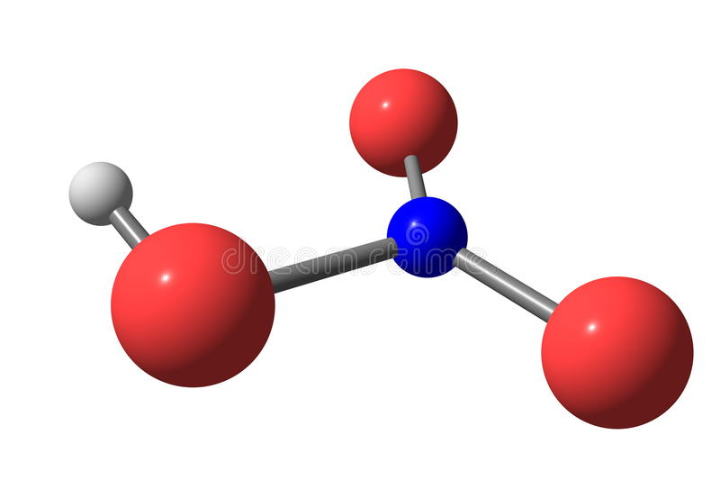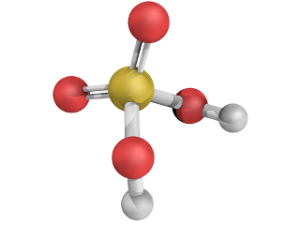

1- Baseado no texto acima, em seus conhecimentos, em suas pesquisas e com o auxilio da apostila do 2 volume páginas 4 ,5 e 6, elabore um pequeno modelo molecular relativo a uma ligação química, ou seja escolher alguma substância química e em forma de modelo representar a organização dos átomos, lembrando que o modelo a ser montado deve ser feito com materiais que vocês possuam em casa, usem a criatividade , junto a esse modelo deve vir um pequena descrição sobre os elementos presentes e a ligação escolhida, em sua apostila do segundo volume, na pagina 6, as explicações em A e B servem como um bom exemplo.

Após a produção os modelos devem ser fotografados, associados a explicação e enviados via whatsApp para avaliação e posterior arquivamento.

Segue o link de um vídeo para auxiliar vocês na elaboração do modelo molecular:

https://www.youtube.com/watch?v=YprClvf-edM
Qualquer dúvida estou a disposição.

Bons estudos a todos!

